Documentație
Detectarea și recunoașterea facială a personajelor din serialul de desene animate Laboratorul lui Dexter

Taskul 1 - Detecția facială pentru toate persoanajele

- Prelucrarea datelor
Am început cu codul de laborator, care utiliza tehnica ferestrei glisante împreună cu clasificatori HOG pentru detectarea fețelor. Primul pas în dezvoltarea modelului a fost extragerea datelor de antrenare. Astfel, am creat un folder nou, denumit „auxiliar”, unde am stocat imagini cu fețele personajelor redimensionate la 64x64 pixeli. Am încercat să măresc volumul de date pozitive prin rotirea imaginilor, dar această metodă nu a dus la îmbunătățirea predicției, așa că am păstrat doar augmentarea prin flipuirea pozelor.
Exemplele negative au fost generate prin extragerea unui număr de feronier pătrate de diverse dimensiuni, care au fost ulterior redimensionate la 64x64 pixeli, astfel încât să se poată suprapune cu fețele adnotate (maxim câțiva pixeli). Această tehnică a dus la o creștere semnificativă a acurateței, deoarece folosind redimensionarea imaginilor am putut să creez exemple negative variate pentru a ajuta modelul să învețe mai eficient.

- SVM

Am aplicat SVM-ul de la laborator pe mai multe scale între 1.05 și 0.17, obținând o precizie medie de 0.456, utilizând aproximativ 150.000 de exemple negative. O îmbunătățire semnificativă a fost adusă de tehnica de hard-mining, prin adăugarea de exemple negative suplimentare.
Am rulat algoritmul de detecție facială pe datele de antrenare și am completat fișierul cu exemple negative cu toate detecțiile care aveau un scor mai mare de 0 și care se intersectau maxim 10% cu adnotările fetelor. În urma aplicării acestei tehnici, acuratețea obținută pe exemplele de validare a fost de 0.645, ceea ce reprezenta o îmbunătățire semnificativă de peste 40%. Deși am reușit să ating această precizie, nu am obținut progrese semnificative prin ajustarea parametrilor, așa că am decis să încerc un alt clasificator.

- CNN
Înainte de a fi procesate de rețeaua neuronală convoluțională, datele de intrare au fost normalizate pentru a îmbunătăți performanța și stabilitatea antrenării. Astfel, valorile pixelilor din imagini au fost scalate în intervalul [0, 1], împărțind valorile originale (din intervalul 0-255) la 255. Această etapă este crucială pentru a reduce variațiile dintre intrările modelului și pentru a accelera procesul de optimizare, facilitând astfel o convergență mai rapidă a rețelei.
Arhitectura propusă pentru detecția facială utilizează o rețea neuronală convoluțională (CNN) pentru clasificarea ferestrelor glisante dintr-o imagine. Rețeaua implementată conține trei straturi convoluționale, fiecare urmat de un strat de activare ReLU și o operație de pooling pentru reducerea dimensionalității. Aceste straturi sunt responsabile pentru extragerea caracteristicilor relevante ale imaginii, iar partea complet conectată (fully connected) a rețelei efectuează clasificarea patch-urilor ca fiind „față” sau „non-față”. Dimensiunea ferestrei glisante este definită prin parametrul dim_window, iar rețeaua poate procesa imagini RGB.
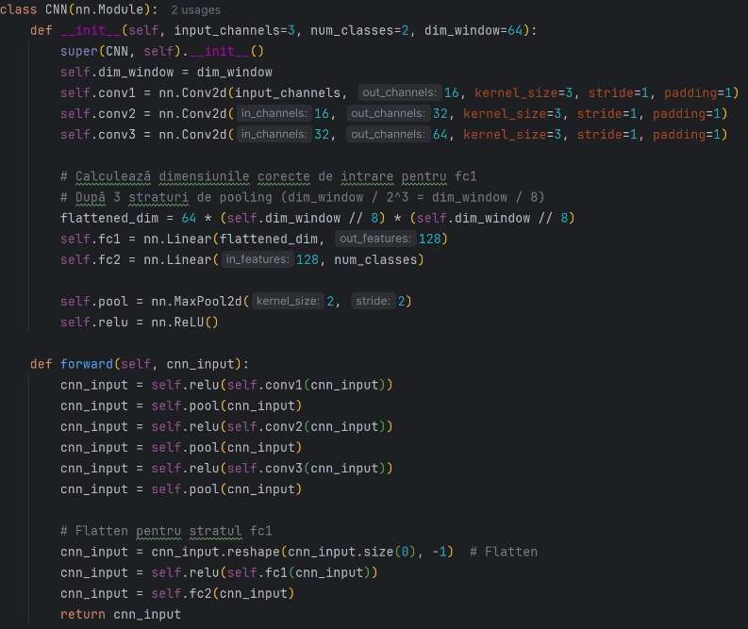

Tehnica ‚Ferestrei Glisante’ presupune selectarea unei ferestre de dimensiuni fixe care glisează peste imagine, analizând diferite poziții și scale pentru a identifica regiunile de interes. La fiecare poziție, fereastra este procesată de CNN, care decide dacă regiunea conține o față. Pentru a reduce timpul de calcul, fereastra este deplasată din 8 în 8 pixeli în loc de a parcurge fiecare pixel al imaginii, sacrificând o mică parte din granularitate în favoarea unei viteze mai mari. Patch-urile detectate de CNN sunt apoi redimensionate pentru a se potrivi dimensiunilor inițiale ale imaginii.
Un aspect esențial în procesul de detectare este eliminarea suprapunerilor și a detectărilor redundante prin aplicarea metodei de suprimare a maximelor non-relevante (Non-Maximal Suppression, (NMS). Această tehnică compară regiunile detectate în funcție de scorurile de încredere generate de CNN și elimină toate regiunile care se suprapun semnificativ cu alte regiuni mai bine clasificate. Suprapunerea dintre două ferestre este calculată folosind măsura Intersection over Union (IoU), care reprezintă raportul dintre aria de intersecție și aria uniunii celor două ferestre. În cadrul implementării propuse, se consideră ca fiind suprapuse și se elimină detectările cu un IoU mai mare de 20%, păstrând doar regiunea cu cel mai mare scor. Această abordare contribuie la obținerea unui set final de detectări clare și precise.
Scorurile pentru clasificarea ferestrelor glisante sunt calculate folosind activările din ultimul strat complet conectat al rețelei. Activarea pentru clasa „non-față” este stocată în output_layer_1, iar cea pentru clasa „față” în output_layer_2:
Utilizând o rețea neuronala convoluțională am reușit să obțin un scor de 0.824 pe cu aproximativ 13000 de date negative si 20 de epoci.
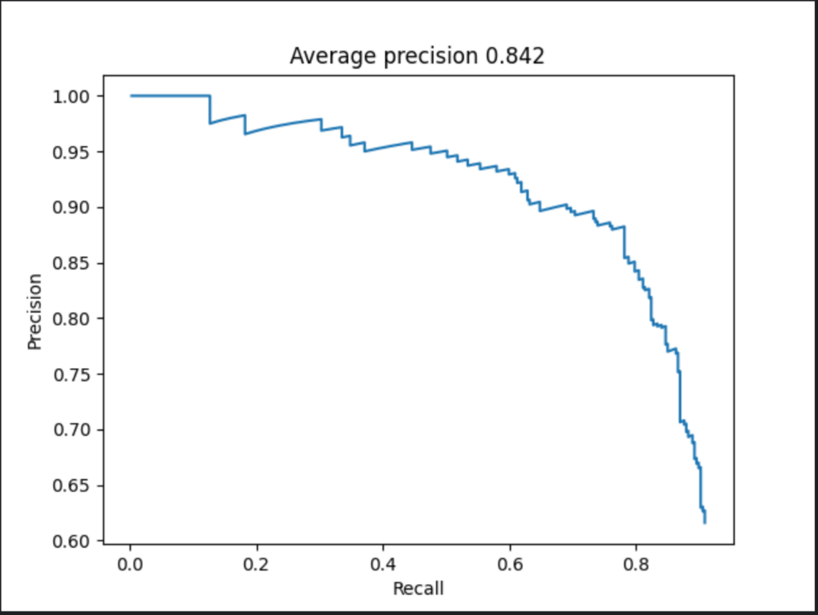

- YOLO

Pentru a îmbunătăți performanța detecției faciale, am rulat și modelul YOLOv8, cunoscut pentru viteza și precizia sa. Am utilizat versiunea YOLOv8n, optimizată pentru calcul rapid și consum redus de resurse. Imaginile au fost adnotate utilizând uneltele dedicate de etichetare, asigurând că fiecare față este încadrată corect cu bounding box-uri și clase specifice.
Modelul YOLO a fost antrenat utilizând un set de date creat printr-un proces riguros de adnotare. Toate imaginile destinate antrenării au fost centralizate într-un singur folder, iar adnotările originale au fost transformate pentru a corespunde formatului compatibil YOLO. Aceasta a implicat generarea de fișiere .txt pentru fiecare imagine, fiecare fișier conținând coordonatele normalizate ale bounding box-urilor (poziția centrului și dimensiunile cutiei, raportate la dimensiunile imaginii).
După procesarea și antrenarea modelului pe aceste date, YOLO a obținut o acuratețe de 0.99, demonstrând performanța sa excelentă în detecția fețelor.

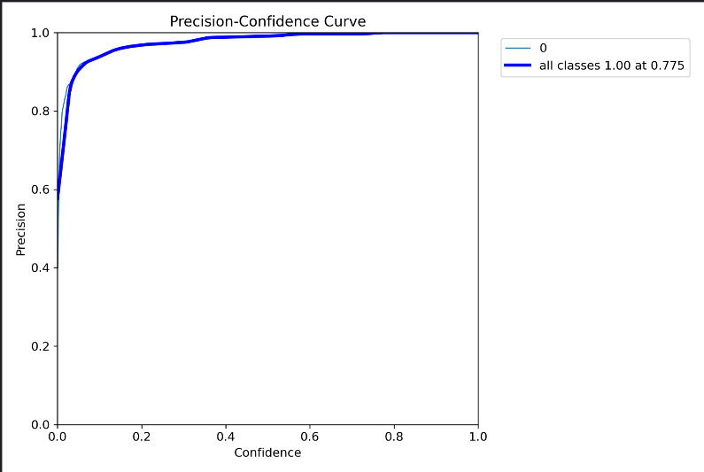
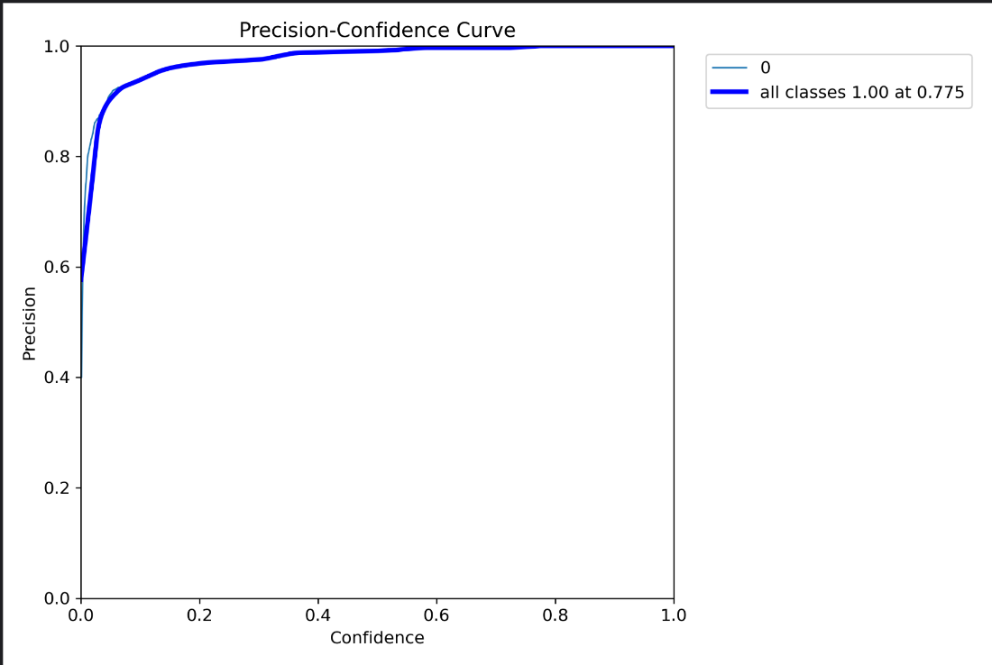

Taskul 2 - Detecția facială pentru toate persoanajele
Din lipsă de timp, am decis doar să creez fișierele , iar apoi să consider că toate detecțiile de la Task 1 sunt Dexter.

